
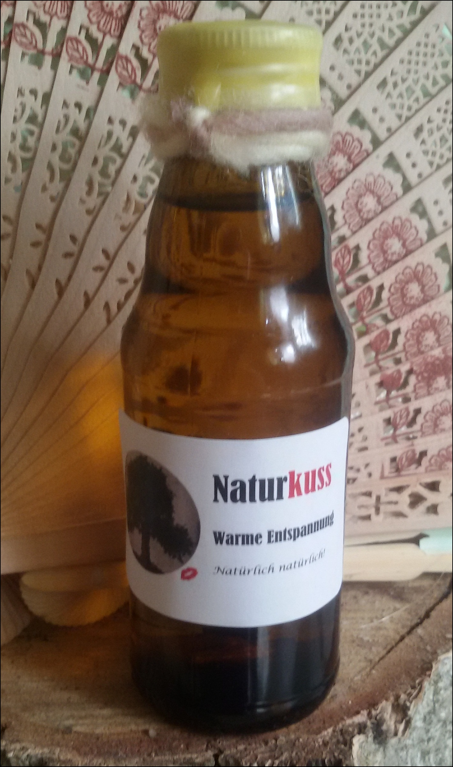

Massage- und Badeöl „Warme Entspannung 2“, 125 ml 1713

Anwendung: Zum Auftragen auf die Haut. Konzipiert als Massage- und Badeöl. Lindert Schmerzen und wärmt die Haut

Inhaltsstoffe: Mandelöl, Senföl, Chili- und Nelkenzusatz (Gewürz), ätherische Ölmischung ( Zitrusfrüchte, Fichtennadel, Minze, Teebaum, Lemongras

Geruch: süßlich herb

Konsitenz: ölig, leicht auftragbar

Behälter: Braunglasflasche mit Drehverschluss (Aluminium, mit Wachs überzogen)

Inhalt: 125 ml

